Учреждение здравоохранения
«Краснопольская центральная районная больница»
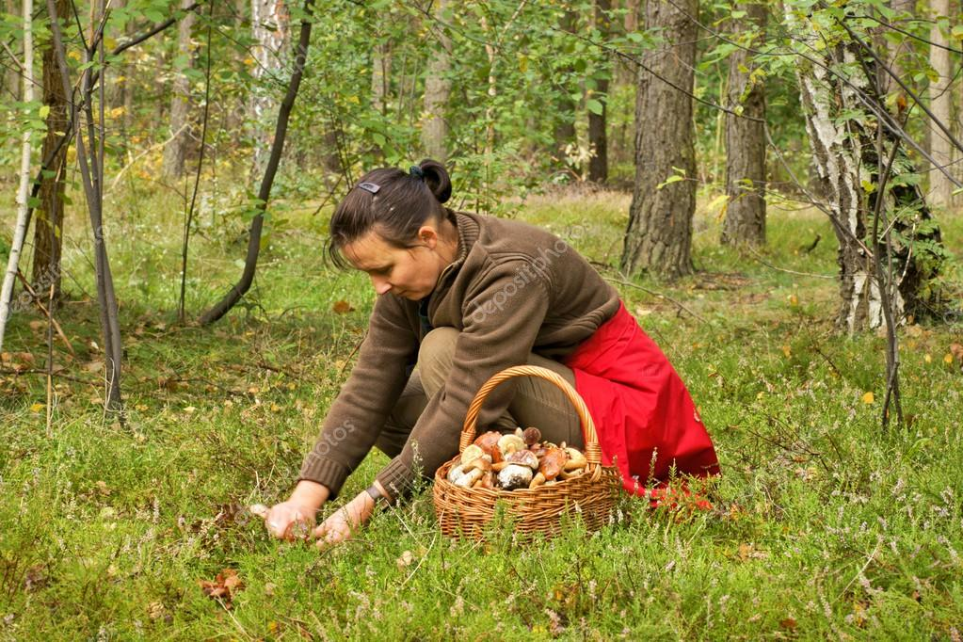
В разгаре летняя пора, в лесах появились грибы. Перед многими любителями грибной охоты возникает вопрос, когда собирать грибы лучше и полезнее?
Специалисты утверждают, что грибы можно собирать в лесу начиная с мая и заканчивая поздней осенью, главное - разбираться в грибах и не перепутать их с ядовитыми.
Самые первые грибы – сморчки, появляются в конце апреля или начале мая.. Перед приготовлением сморчки необходимо вымачивать в трехкратном объеме воды не менее 20 минут, а затем тщательно промывать под проточной водой.
С мая начинают встречаться грибы шампиньоны, их грибной сезон длиться до самой осени. Грибы шампиньоны обладают выраженным грибным ароматом, хороши и в жареном виде, и в супе. Шампиньоны содержат в своем составе особые вещества, разрушающие холестериновые бляшки..
Наиболее ценными считаются летние грибы. Все виды грибов, которые можно найти летом в лесу, растут до самой осени.
В июне вероятнее всего обнаружить в лесу подберезовики (подберёзовик – ближайший родственник белого гриба), маслята, сыроежки, лисички и подосиновики. А побродив по лесу можно встретить и царя грибов - белый гриб.
Подосиновик среди трубчатых грибов после белого гриба занимает второе место, по пищевым качествам относится ко 2-й категории. Это самый быстрорастущий гриб, является одним из самых распространенных и известных съедобных грибов. Спутать этот нарядный гриб с другими нельзя, он не имеет сходства ни с одним ядовитым грибом.
Начиная с конца июня, в лесу появляется белый гриб, который считается самым вкусным и полезным грибом.
Конец августа - это самый богатый на грибы сезон, актуальными для сбора являются все грибы.
Специалисты предупреждают, что в пищу пригодны молоденькие грибы, свежие, не покусанные насекомыми. Если гриб попался червивый - то его не задумываясь нужно выбросить.
Правила безопасности для грибников:
- гриб - очень коварный продукт, надо собирать только знакомые грибы, те, в которых вы уверены;
- если лето выдалось дождливым, то грибы пропитываются водой и становятся непригодными для употребления в пищу, не стоит сушить такие грибы, они теряют вкусовые качества и выделяют токсины;
- по возвращению домой из леса следует перебрать грибы без промедления, затем положите их в соленую прохладную воду на 1 час;
- грибы необходимо тщательно перерабатывать и подвергать их надежной тепловой обработке.
Как правильно собирать грибы:
грибы собирают рано утром до того, как их нагреет солнце (в таком случае их можно будет хранить более длительное время);.
не собирайте старые, переросшие грибы, в них накапливаются вредные для человека продукты;
собранные грибы сразу же очищают от приставшей к ним земли, листьев, травы, класть грибы следует в корзину шляпками вниз (так они лучше сохраняются).
Грибы - ценный белковый продукт, их роль в рационе питания возрастает с каждым годом, но «на глаз» проверить качество и безопасность купленных грибов на рынке практически невозможно.
Будьте предельно внимательны при сборе даров леса, так как существует огромное множество ядовитых двойников.
Бледная поганка может маскироваться под разные грибы. Коварство её заключается в том, что она любит соседство с хорошими грибами, её автоматически можно срезать, даже и не заметив. Чаще всего ее путают с зеленой сыроежкой и шампиньоном. Отравление бледной поганкой чаще всего приводит к летальному исходу.
Специалисты предупреждают, что в лес обязательно нужно взять с собой препараты от аллергии, головной боли и сердечные средства, бактерицидный пластырь, воду, телефон с заряженной батареей
